

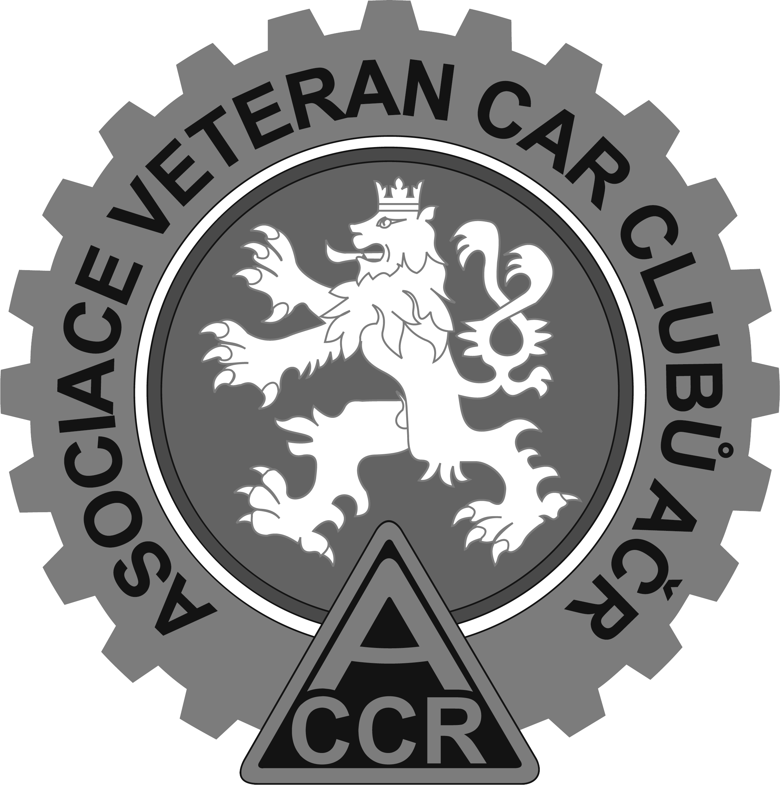
Veteran Rallye Ostrava 2018
XX. ročník Memoriálu Františka Procházky
VI. ročník Setkání přátel Italských vozidel

PŘIHLÁŠKA
Sobota 26. května 2018

POSÁDKA

Řidič: …………………………………………………………………………………… Datum narození: …..…..……………………..……
Adresa: …………………………………………………………………………….…………………………………………………………..…..….….
Telefon a e-mail: ……………………………………………………………………………………….…………………………………..…….….
Člen klubu (název vč. místa) …………………………………………………….……………………………………………………………….

Spolujezdec/ci: ………………………………………………………………………………………………………………………………………..

HISTORICKÉ vozidlo

Značka: ………………………………..……………………………………………… Rok výroby: ……………….………………………..…
Typ: .……………………………………………………………………………………………….………………………………………………………..
Počet válců / Rozvod / Objem motoru / Výkon: ……………… / ………………… / …………..……..… / ……………………
Hmotnost / Max. rychlost / Zajímavosti o vozidle: ……...………… / …………………… / ……………………..……………
………………………………………………………………………………………………………………………………………………………..………..
………………………………………………………………………………………………………………………………………………………………….

ZÁPISNÉ a poplatky

Zápisné za historické vozidlo (při platbě předem vč. ostatních poplatků na b.ú. klubu):
- AUTO (vyrobené do 1945 = 400 Kč, 1946-1970 = 500 Kč, 1971-1986 + výjimky = 550 Kč)
- MOTO (vyrobené do 1945 = 300 Kč, 1946-1986 + výjimky = 400 Kč) ………………,- Kč

Přihlášení účastníci při platbě na místě během přejímky (příplatek +200,- Kč / HV)
Nepřihlášení účastníci při platbě na místě během přejímky (příplatek +400,- Kč / HV) ………………,- Kč

Ostatní poplatky (nepovinné):
- Hasičské muzeum Ostrava - Přívoz
(pro 3. a další osobu v autě, resp. 2. a další osobu na moto) počet osob … … x 30,- Kč = ………………,- Kč

studenti, senioři, děti (do 6-ti let zdarma) počet osob … … x 15,- Kč = ………………,- Kč

- Darkovičky, Areál Čs. opevnění, vstupné počet osob … … x 40,- Kč = ………………,- Kč

zlevněné vstupné (studenti, senioři, děti) počet osob … … x 20,- Kč = ………………,- Kč

- Oběd v Bělé (150g čerstvý pstruh, zelenina, chléb) počet osob … … x 100,- Kč = ………………,- Kč

Startovné celkem ...…………..,- Kč

Prohlášení

Potvrzujeme, že se této rallye účastníme na vlastní nebezpečí, budeme se řídit sportovními řády AVCC AČR a pokyny pořadatelů. V případě poškození sebe, členů posádky nebo vozidla nebudeme vymáhat po pořadatelích náhradu škody. Řidič i vozidlo splňují podmínky provozu na pozemních komunikacích.

V …………………………………………… dne ……………………………… podpis účastníka: ……………………………………………

